بند جدول الأعمال: PL-2 | الوثيقة C26/28-A
 | ‏30‏ مارس‏ 2026
 | الأصل: بالإنكليزية
تقرير من الأمينة العامة
مشروع الخطة التشغيلية الرباعية المتجددة للاتحاد للفترة 2027-2030
الغرض
تعرض هذه الوثيقة مشروع الخطة التشغيلية للاتحاد للفترة 2027-2030، التي أعدت وفقاً للرقم 87A من المادة 5 من اتفاقية الاتحاد. وتتضمن روابط إلى الخطط التشغيلية للمكاتب وفقاً لاتفاقية الاتحاد. وقد عُرضت خطط مكتب تقييس الاتصالات ومكتب الاتصالات الراديوية على الفريقين الاستشاريين المعنيين، في حين ستُعرض خطة مكتب تنمية الاتصالات على الاجتماع القادم للفريق الاستشاري لتنمية الاتصالات.
ووافق مؤتمر المندوبين المفوضين للاتحاد لعام 2022 (PP-22) على الخطتين الاستراتيجية والمالية للاتحاد للفترة 2024-2027، وسيكون عام 2027 هو العام الأخير لتنفيذ هاتين الخطتين الاستراتيجية والمالية في الاتحاد. ولم يوافق الاتحاد بعدُ على الخطتين الاستراتيجية والمالية للفترة 2028-2031، التي ستوضع بموجبهما الخطط التشغيلية للفترة 2028-2030. وبناءً عليه، تقدم هذه الخطة معلومات تشغيلية مفصلة عن عام 2027، أما بالنسبة إلى السنوات 2028-2030، فإنها تطرح تخصيصاً مقترحاً للموارد على أساس مشروع الخطة الاستراتيجية للفترة 2028-2031 قيد الإعداد.
الإجراء المطلوب من المجلس
يُدعى المجلس إلى استعراض مشروع الخطة التشغيلية للاتحاد لعام 2027 والموافقة عليه، واستعراض مخططات الخطط التشغيلية للفترة 2028-2030 والموافقة عليها، واعتماد مشروع القرار المقدَّم في الملحق A بهذه الوثيقة.
الصلة بالخطة الاستراتيجية
تحدد الخطة التشغيلية لعام 2027 تفاصيل الأولويات المواضيعية الخمس والمخرجات البالغ عددها 43 مخرجاً للاتحاد على النحو المحدد في الخطة الاستراتيجية للفترة 2024-2027، في حين تعرض مخططات الخطط التشغيلية للفترة 2028-2030 مقترحات لتخصيص الموارد لصالح مشاريع الأولويات الخمس ومشاريع النواتج التسعة عشر المقترحة في المشروع الحالي للخطة الاستراتيجية للاتحاد للفترة 2028-2031.
الآثار المالية
تتوافق الخطة التشغيلية لعام 2027 مع الحدود المالية التي حددها مؤتمر المندوبين المفوضين في المقرر 5 (المراجَع في بوخارست، 2022). ولا تترتب على الخطوط العريضة لخطط الفترة 2028-2030 أي آثار مالية.
___________
المراجع
القرار 71 (المراجَع في بوخارست، 2022)، والأرقام 87A و181A و205A و223A من اتفاقية الاتحاد

1 مخطط الخطة التشغيلية لعام 2027 حسب الأولويات المواضيعية والمخرجات والقطاع
1.1 يتناول مشروع الخطة التشغيلية لعام 2027 تنفيذ الأولويات المواضيعية الخمس والمخرجات الثلاثة والأربعين المحددة في الخطتين الاستراتيجية والمالية للفترة 2024-2027، اللتين وافق عليهما مؤتمر المندوبين المفوضين لعام 2022. ويقدم التقرير تحليلاً مفصلاً لاستخدام موارد الاتحاد في الأمانة العامة والقطاعات، لتنفيذ تلك الأولويات المواضيعية والمخرجات لعام 2027.
2.1 يرد فيما يلي هيكل مشروع الخطة التشغيلية لعام 2027:
الشكل 1
هيكل مشروع الخطة التشغيلية لعام 2027
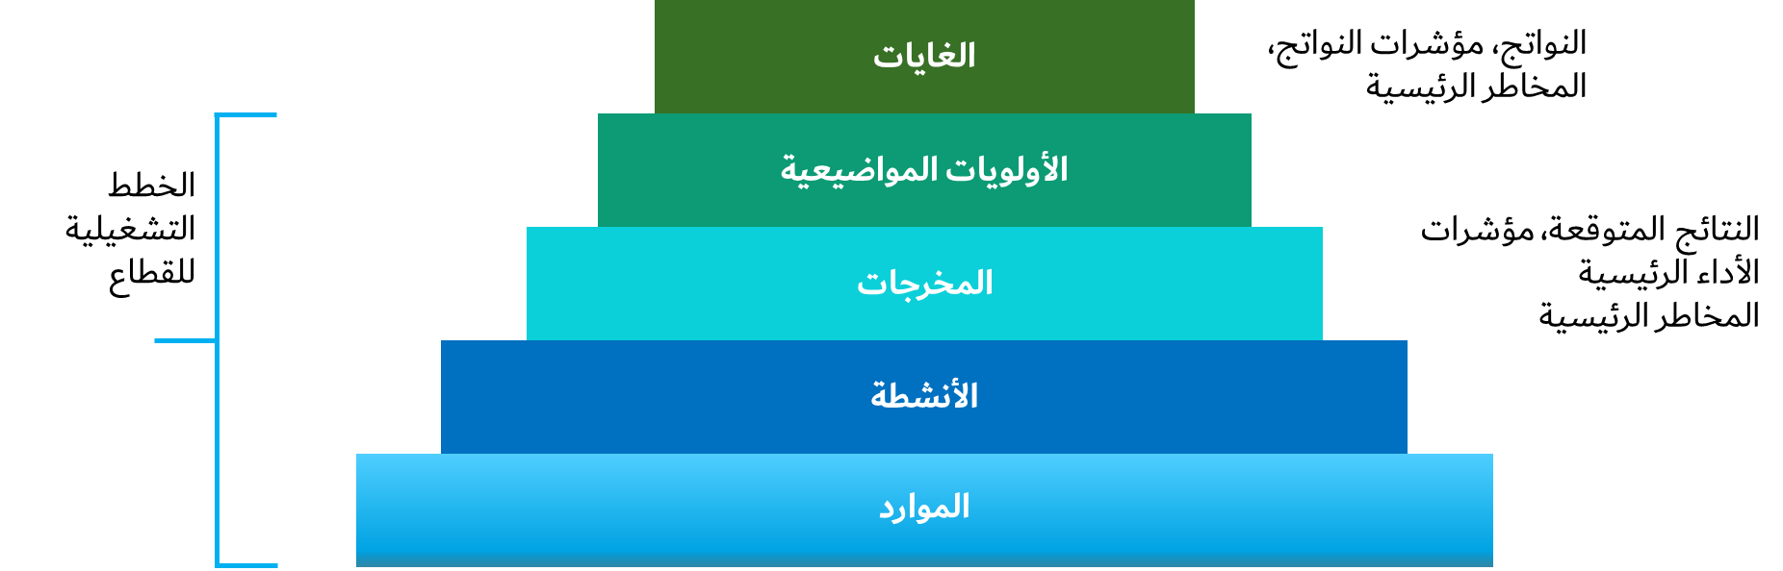

2 الأولويات المواضيعية والمخرجات
1.2 يقدم الجدول 1 تفاصيل التكاليف لعام 2027 حسب الأولوية المواضيعية والقطاع.

الجدول 1
تفاصيل التكاليف لعام 2027 حسب الأولوية المواضيعية والقطاع
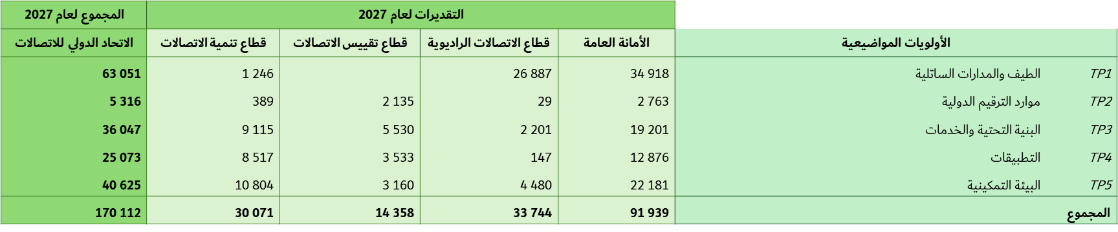

2.2 يقدم الجدول 2 تفاصيل التكاليف الكاملة لعام 2027 حسب المخرج.
الجدول 2
تفاصيل التكاليف الكاملة لعام 2027 حسب المخرج
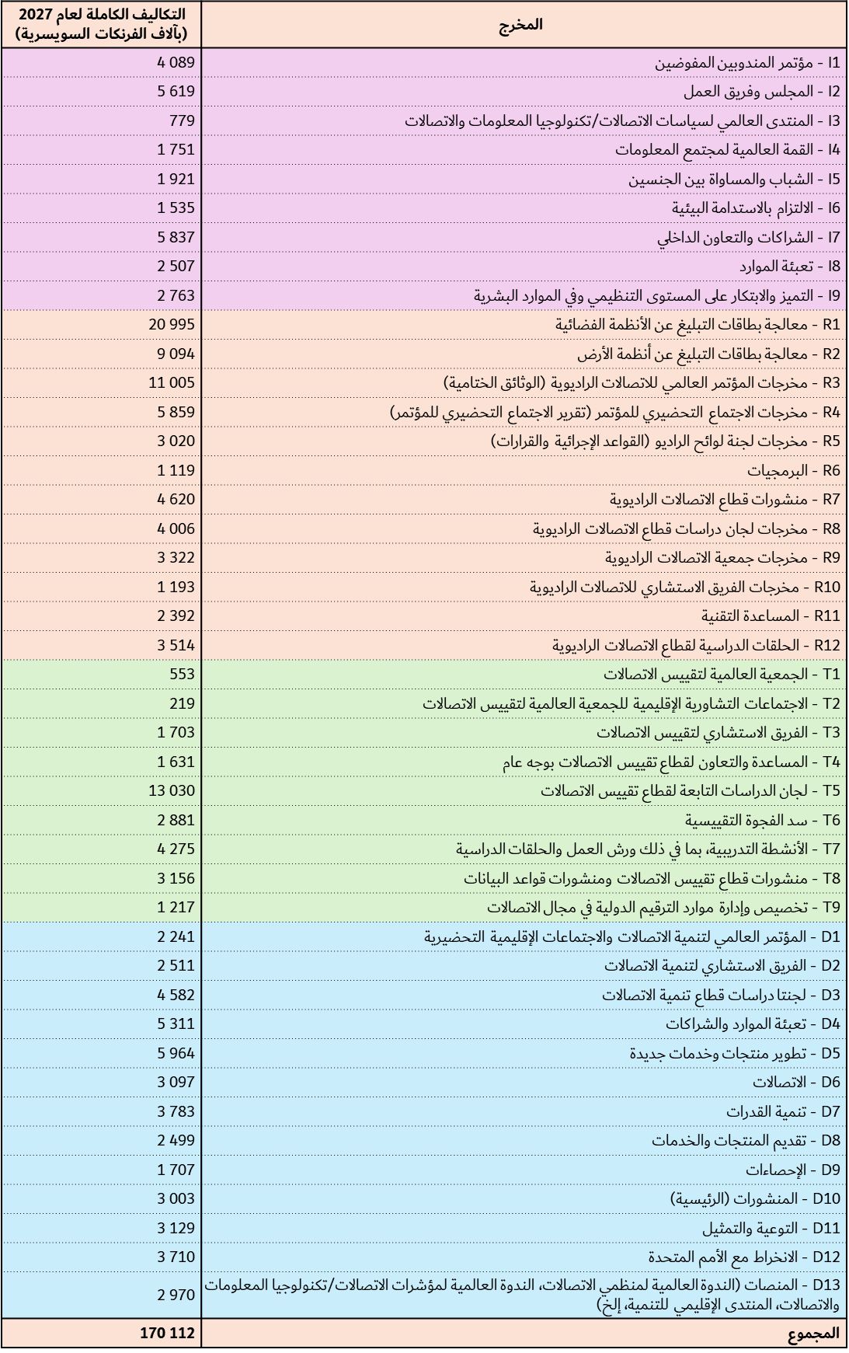

3 هيكل التكاليف ومنهجية تخصيص التكاليف
1.3 يستند تخصيص التكاليف الكاملة لكل مكون من مكونات الميزانية القائمة على النتائج، أي الأولويات المواضيعية والمخرجات، إلى منهجية تخصيص التكاليف الوارد وصفها في مقرر المجلس 535.
2.3 ويرد فيما يلي هيكل التكاليف الكاملة:
الشكل 2
هيكل التكاليف الكاملة
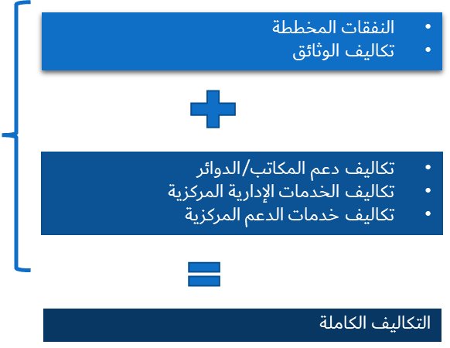
3.3 تمثَّل النفقات المخططة (الميزانية المالية) بفئات النفقات التالية:
التكاليف الخاصة بالموظفين

– الفئة 1 - التكاليف الخاصة بالموظفين (المرتبات والبدلات، إلخ.)

– الفئة 2 - التكاليف الأخرى الخاصة بالموظفين (المعاشات التقاعدية والتأمين الصحي وتنمية الموارد البشرية، إلخ.)
التكاليف غير الخاصة بالموظفين

– الفئة 3 - السفر في مهام رسمية

– الفئة 4 - الخدمات التعاقدية

– الفئة 5 - استئجار الأماكن والمعدّات وصيانتها

– الفئة 6 - المواد واللوازم

– الفئة 7 - حيازة الأماكن والأثاث والمعدّات

– الفئة 8 - مرافق الخدمات العامة والداخلية

– الفئة 9 - رسوم المراجعة والرسوم المشتركة بين الوكالات ومتنوعات.
4.3 تمثل تكاليف الوثائق الخدمات المقدمة من دائرة المؤتمرات والمنشورات، التي يمكن أن يتحملها مباشرة أحد المخرجات على أساس عدد الصفحات. وهذه الخدمات هي:

– الترجمة التحريرية (إلى لغات الاتحاد الرسمية الست)

– معالجة النصوص (بلغات الاتحاد الرسمية الست)
5.3 تمثل تكاليف دعم المكاتب/الأمانة العامة التكاليف الخاصة بالموظفين والنفقات ذات الصلة للمكاتب (بما في ذلك مكتب المدير) والأمانة العامة (دائرة التخطيط الاستراتيجي وشؤون الأعضاء)، التي يعاد تخصيصها لأولويات المواضيعية والمخرجات استناداً إلى قياس جهد العمل (استقصاء زمني).
6.3 تمثل تكاليف الخدمات الإدارية المركزية التكاليف الخاصة بالموظفين والنفقات ذات الصلة للمكونات التالية:

– مكتب الأمين العام ونائب الأمين العام

– دائرة إدارة الموارد البشرية

– دائرة إدارة الموارد المالية
وتقدم هذه المكونات الدعم الإداري العام للأولويات المواضيعية والمخرجات الخاصة بالاتحاد. ويعاد تخصيص هذه التكاليف على المخرجات استناداً إلى دوافع إعادة التخصيص.
7.3 تمثل تكاليف خدمات الدعم المركزية التكاليف الخاصة بالموظفين والنفقات ذات الصلة للمكونات التالية:

– دائرة المؤتمرات والمنشورات (خلاف تكاليف الوثائق)

– دائرة خدمات المعلومات

– النفقات المشتركة للاتحاد
وتوفر هذه المكونات الدعم العام للأولويات المواضيعية والمخرجات الخاصة بالاتحاد. ويعاد تخصيص هذه التكاليف على المخرجات استناداً إلى دوافع إعادة التخصيص.

4 التخصيص للأولويات المواضيعية والمخرجات في عام 2027
1.4 يقدم مشروع الخطة التشغيلية معلومات بشأن تنفيذ 5 أولويات مواضيعية و43 مخرجاً قيد التنفيذ:

– 9 مخرجات مشتركة بين القطاعات

– 12 مخرجاً لقطاع الاتصالات الراديوية

– 9 مخرجات لقطاع تقييس الاتصالات

– 13 مخرجاً لقطاع تنمية الاتصالات
2.4 تُقدَّم المعلومات التالية لكل أولوية من الأولويات المواضيعية:

– وصف الأولوية المواضيعية

– ملخص تخصيص التكاليف لعام 2027

– الخطوط العريضة الرئيسية للنواتج ومؤشرات النواتج

– المخاطر الرئيسية لعام 2027

– تكاليف عام 2027 للمخرجات التي تساهم في الأولوية المواضيعية.

الشكل 3
التخصيص للأولوية المواضيعية 1 في عام 2027
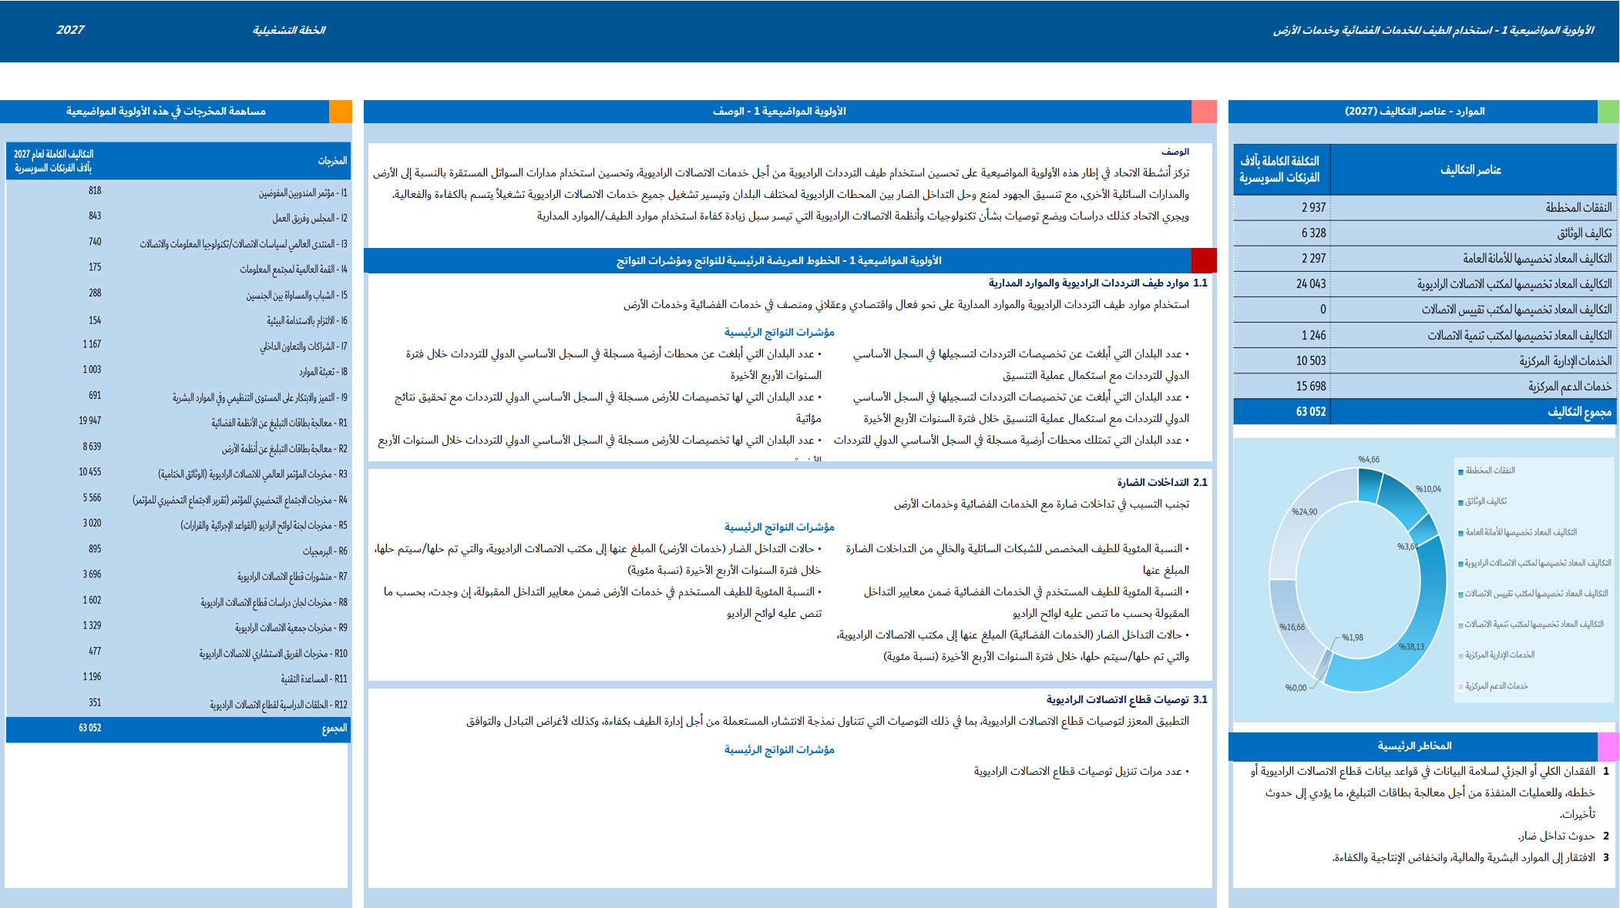
الشكل 4
التخصيص للأولوية المواضيعية 2 في عام 2027
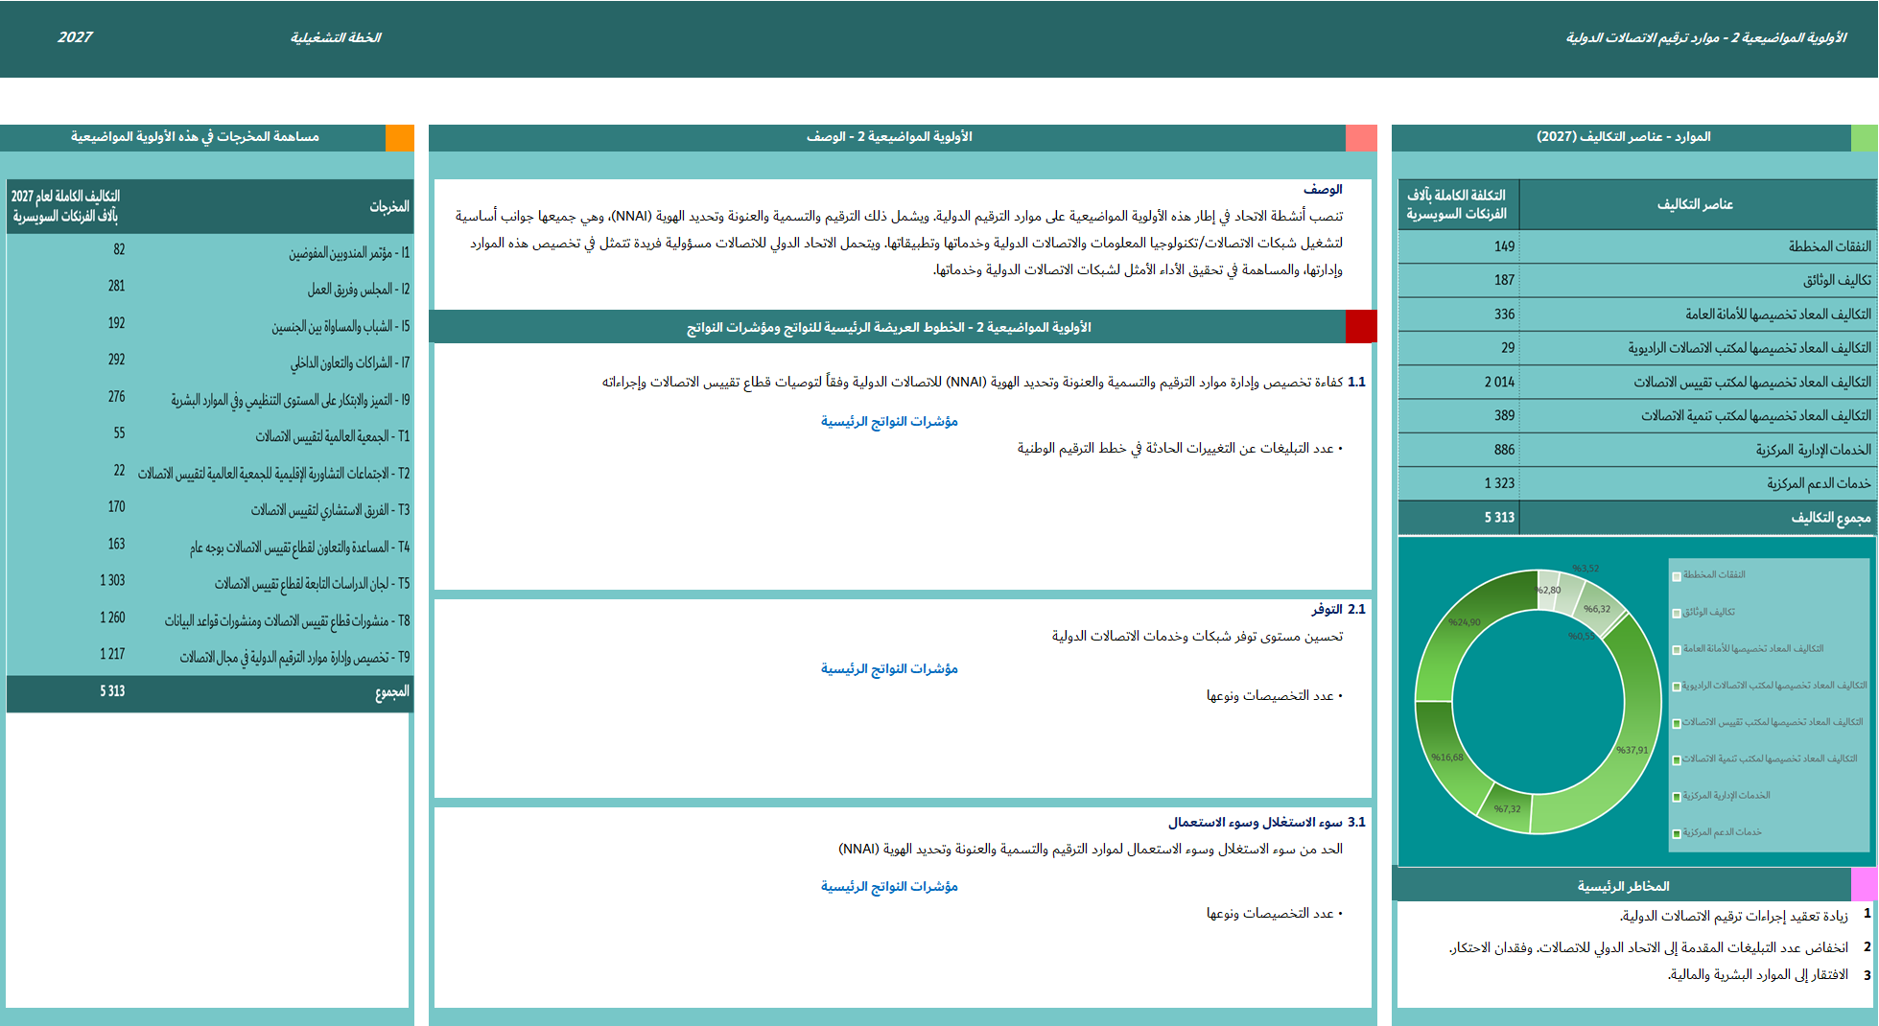
الشكل 5
التخصيص للأولوية المواضيعية 3 في عام 2027
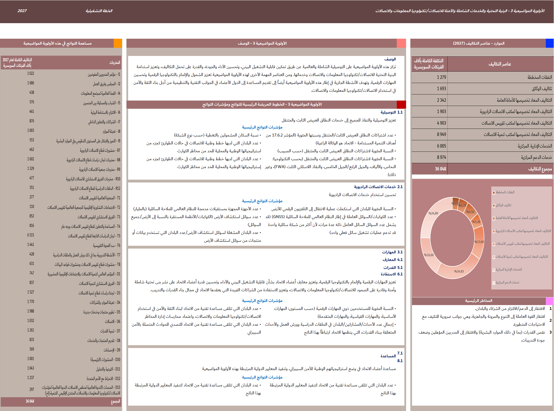
الشكل 6
التخصيص للأولوية المواضيعية 4 في عام 2027
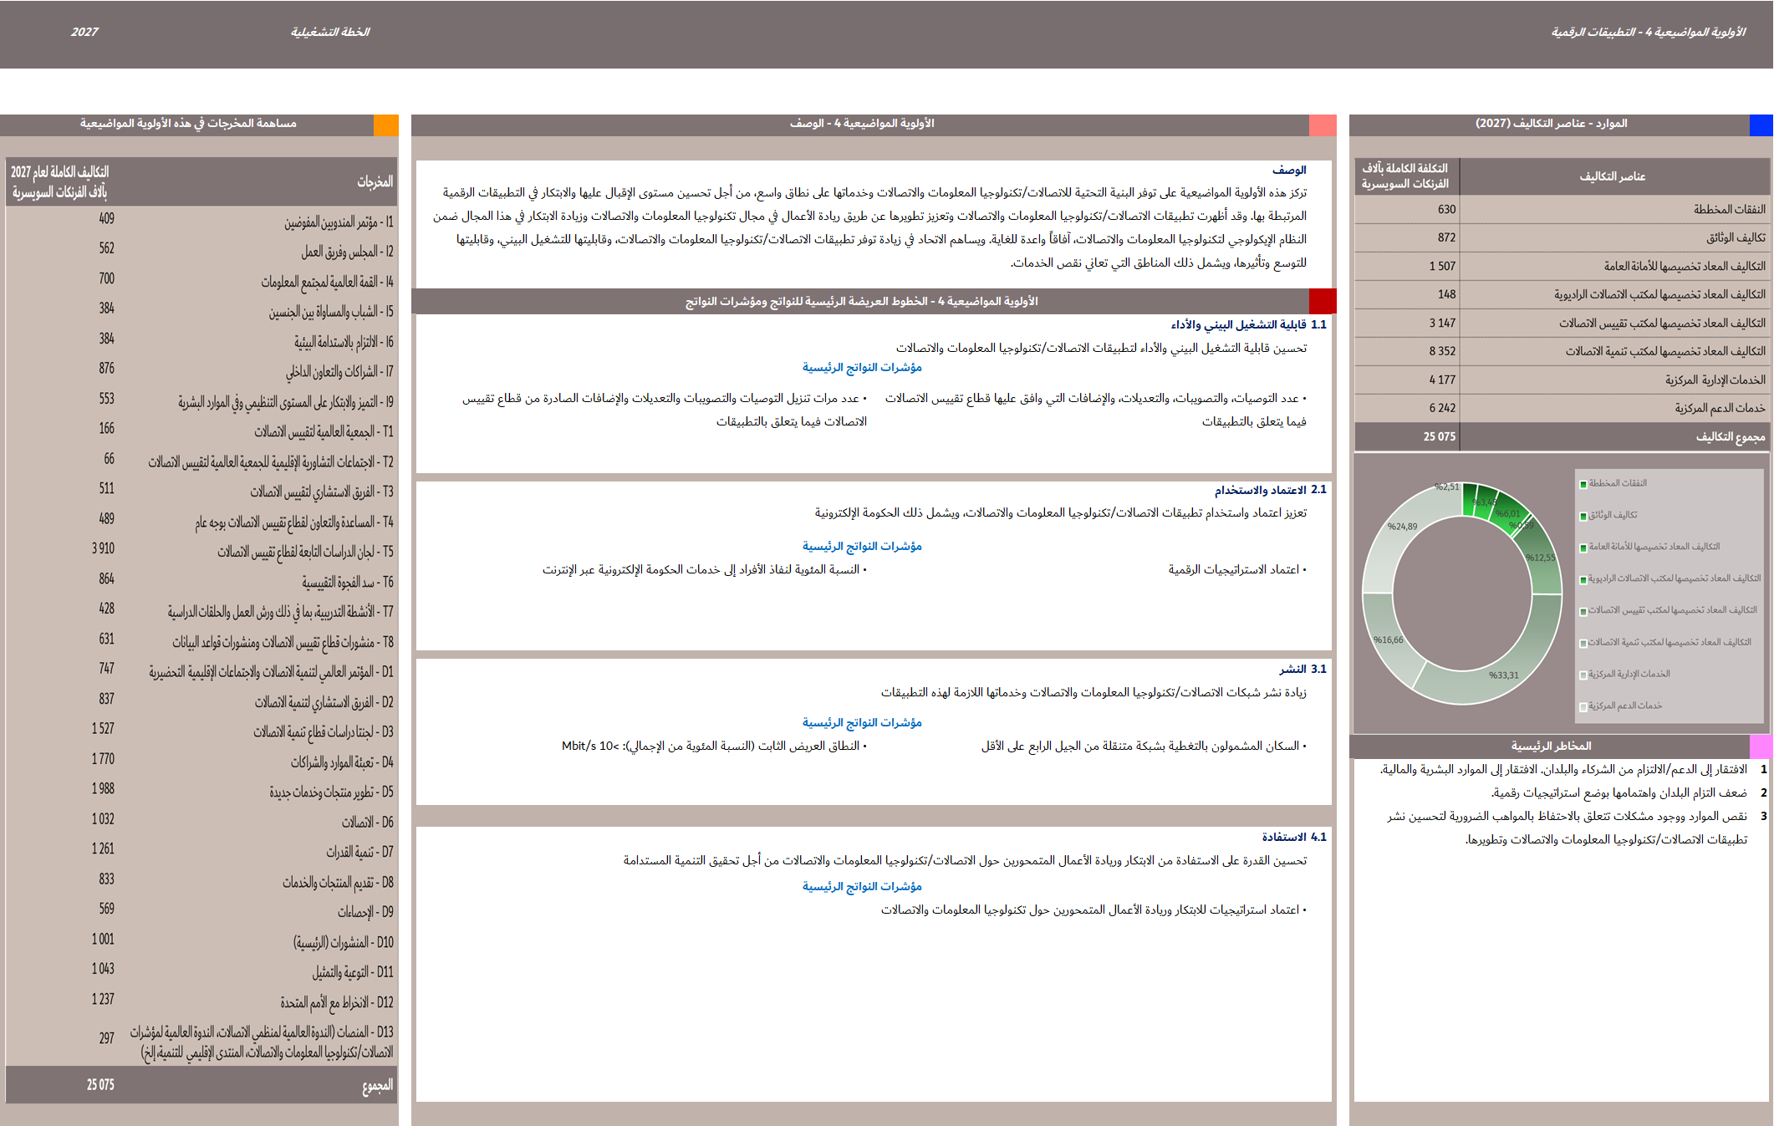
الشكل 7
التخصيص للأولوية المواضيعية 5 في عام 2027
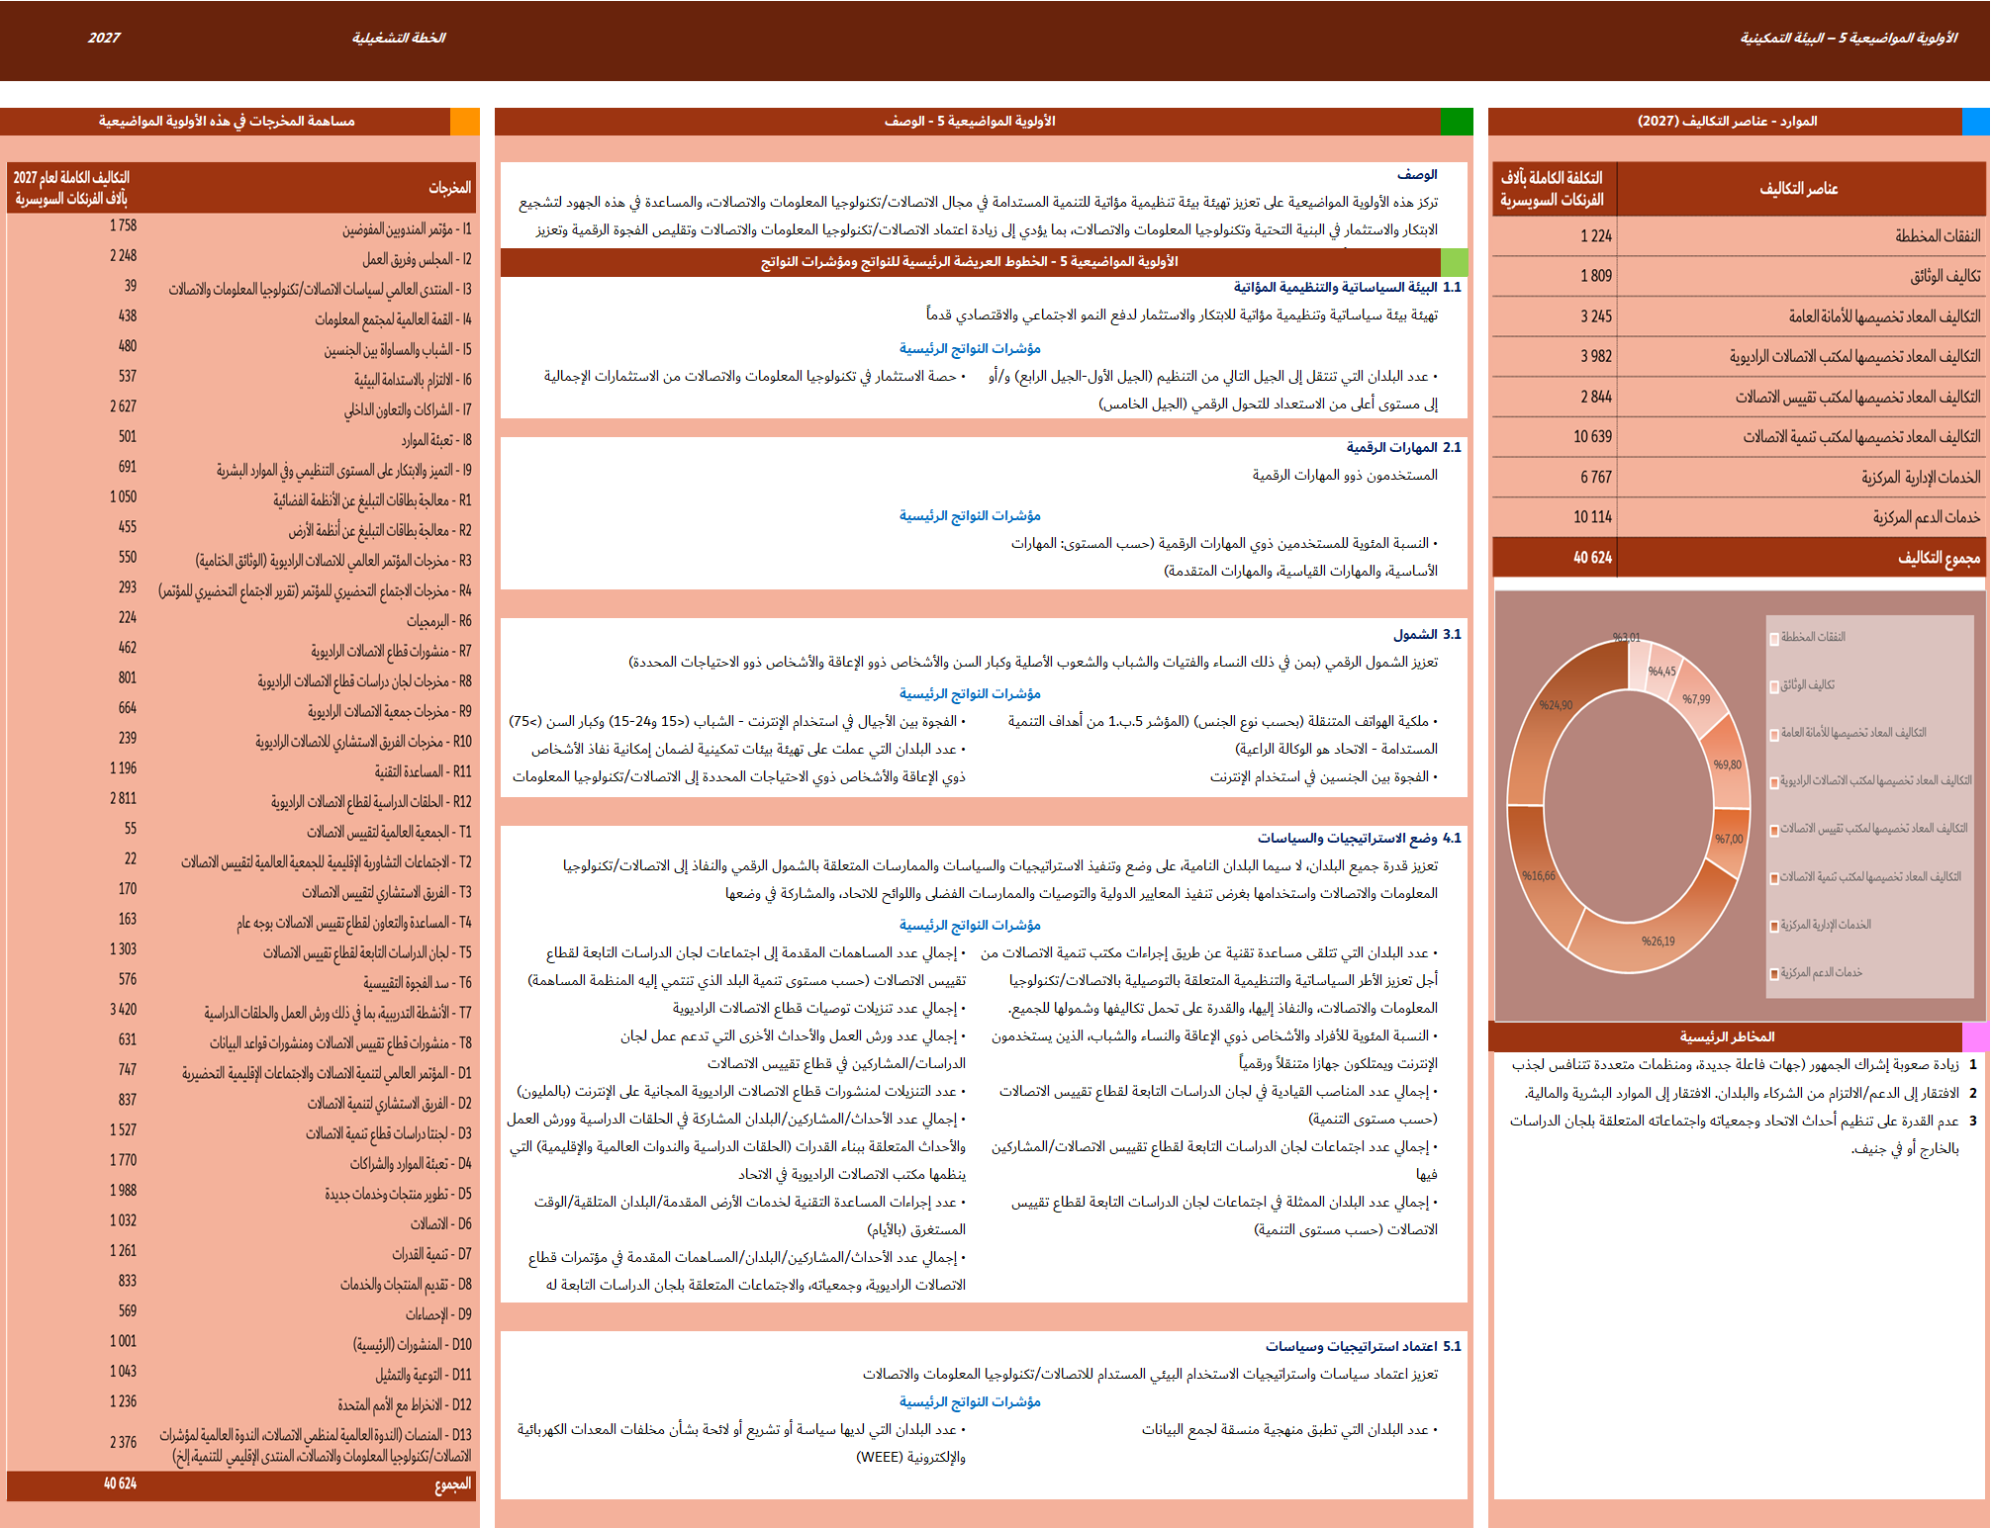
الجدول 3
المخرجات المشتركة بين القطاعات في عام 2027
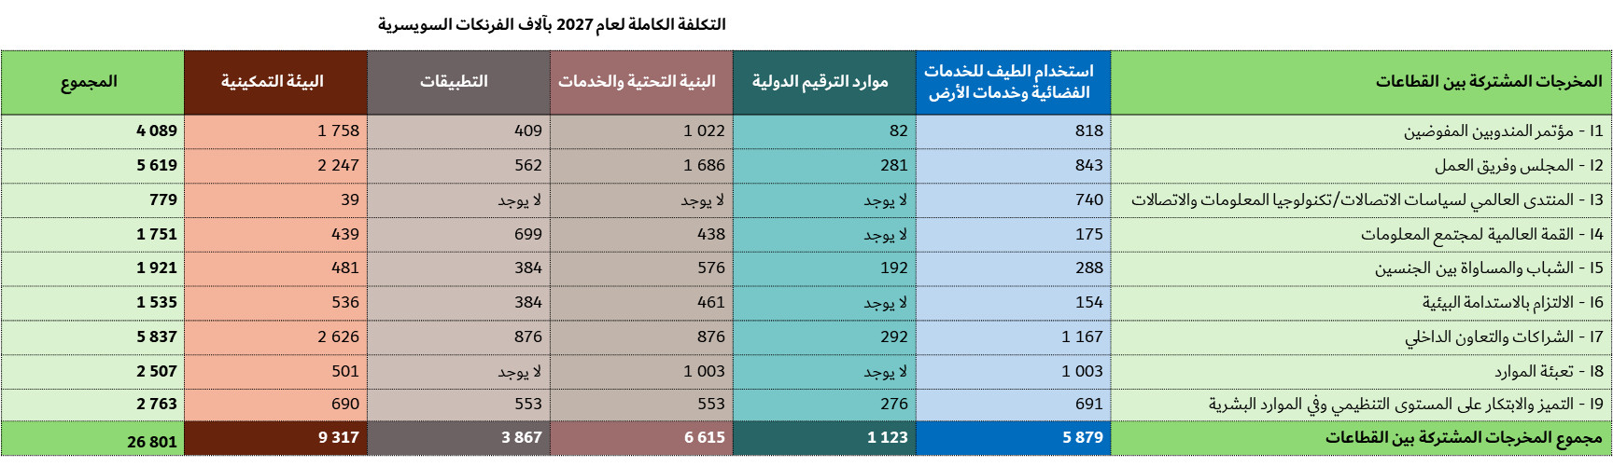
الجدول 4
مخرجات قطاع الاتصالات الراديوية في عام 2027
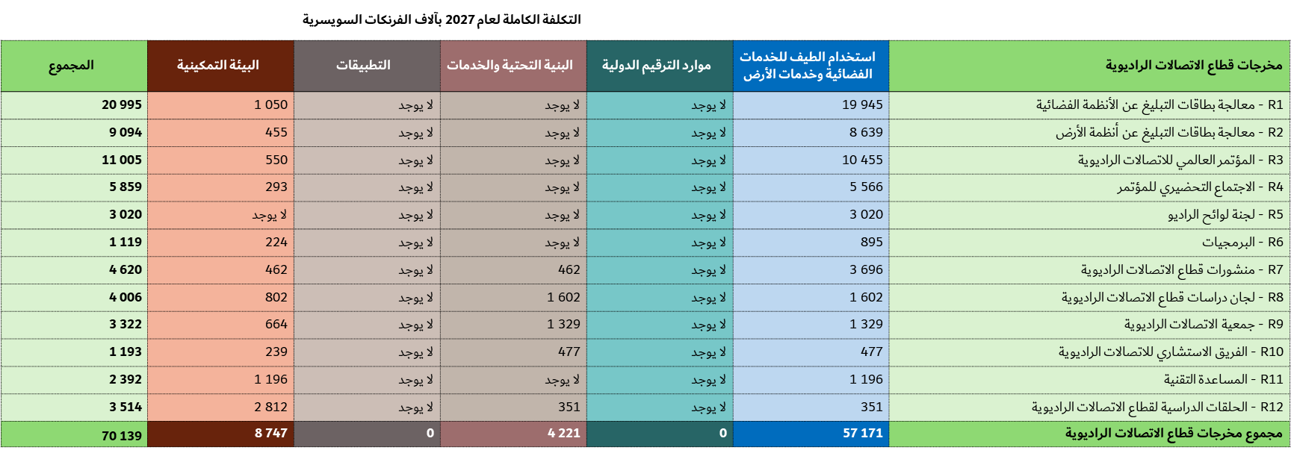
الجدول 5
مخرجات قطاع تقييس الاتصالات
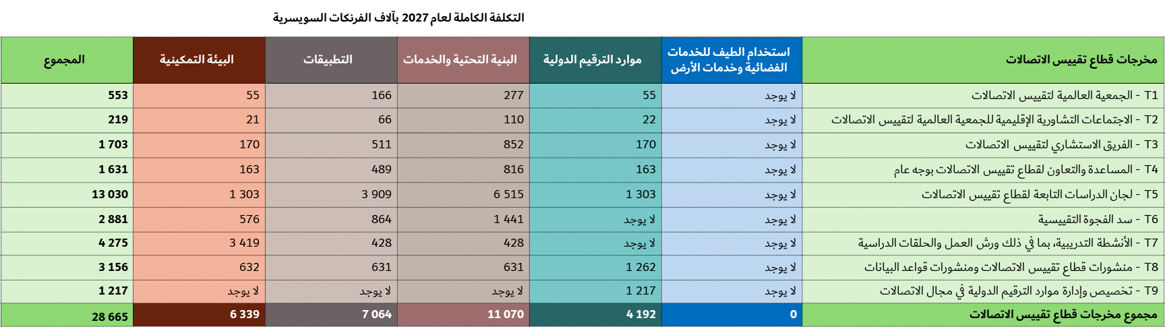
الجدول 6
مخرجات قطاع تنمية الاتصالات
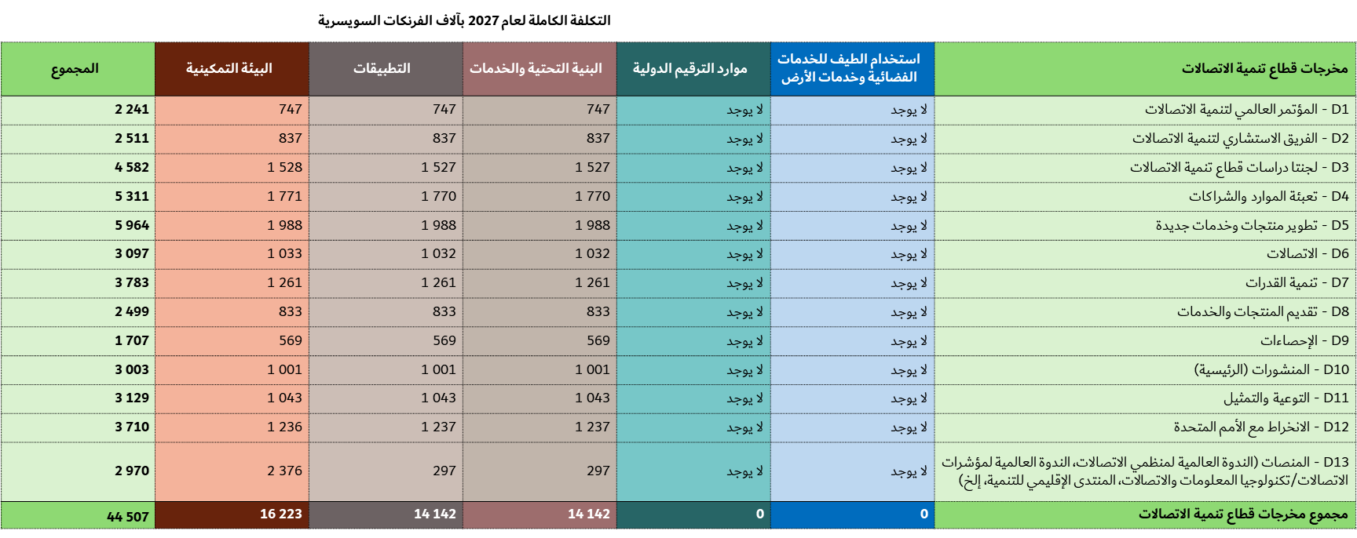

5 الخطط التشغيلية للمكاتب
1.5 يُجرى إعداد مشاريع الخطط التشغيلية للمكاتب على أساس الخطة الاستراتيجية للاتحاد، وبما يتماشى كذلك مع نواتج كل مؤتمر عالمي ذي صلة في هذا السياق. وتتواءم هذه الخطط مع الخطة التشغيلية الشاملة للاتحاد على النحو المبين في هذه الوثيقة. وتساعد عملية التخطيط الجديدة على نطاق الاتحاد على تحقيق المواءمة بين مشاريع الخطط الجاري إعدادها، بيد أن المواءمة الكاملة قد تتطلب إدخال تعديلات طفيفة ومواءمة الخطط القطاعية مع الخطة التشغيلية للاتحاد، بعد أن تقدم الأفرقة الاستشارية مدخلاتها.
2.5 قدم مكتب تقييس الاتصالات مشروع الخطة التشغيلية لقطاع تقييس الاتصالات، للفترة 2026-2029، إلى اجتماع الفريق الاستشاري لتقييس الاتصالات (TSAG) في يناير 2026. عرضت الخطة بالتفصيل عملية مواءمة أعمال مكتب تقييس الاتصالات مع إطار الإدارة القائمة على النتائج، والمخرجات الرئيسية (وضع المعايير في قطاع تقييس الاتصالات، وسد الفجوة التقييسية، وموارد الترقيم الدولية، والقيادة الفكرية، والشراكات، والتميز التنظيمي)، إلى جانب (مشروع) مؤشرات الأداء الرئيسية المرتبطة بها، وتقييم المخاطر، وتخصيص الموارد البشرية، وعملية التخطيط التشغيلي المنظم متعدد المراحل التي تتضمن تسجيل المخرجات، والتخطيط، والمراجعة المؤسسية، وتحقيق التجانس، والموافقة، والرصد. وأُدرجت لاحقاً التعقيبات الواردة من أجل تحسين مستوى التوافق مع الرقم 205A من اتفاقية الاتحاد، واستُعرضت هذه التعقيبات في اجتماع فريق المقرِّر التابع للفريق الاستشاري لتقييس الاتصالات والمعني بمشاركة دوائر الصناعة والتخطيط الاستراتيجي والتشغيلي (RG-IES) المنعقد في فبراير 2026. تجدر الإشارة إلى أن الأمانة تعمل على إحداث تحول في المنهجية، وعليه فإنه ينبغي مراعاة أن هذه النسخة الأولية ستخضع لمزيد من التعديلات.
3.5 قدَّم مكتب الاتصالات الراديوية مشروع الخطة التشغيلية لقطاع الاتصالات الراديوية للفترة 2027-2030 إلى الاجتماع القادم للفريق الاستشاري للاتصالات الراديوية (RAG) الذي سينعقد في الفترة من 30 مارس إلى 2 أبريل 2026. وتعرض خطة قطاع الاتصالات الراديوية تفاصيل تتعلق بمخرجات قطاع الاتصالات الراديوية، فضلاً عن النتائج المتوقعة ومؤشرات الأداء الرئيسية وتقييم المخاطر. وتحدد الخطة أن قطاع الاتصالات الراديوية سيشهد جدول أعمال مكثفاً خلال الفترة 2027-2030. فإلى جانب العمل المنتظم للجان دراسات قطاع الاتصالات الراديوية، فقد بدأت بالفعل الأعمال التحضيرية للمؤتمر العالمي للاتصالات الراديوية لعام 2027، وستستمر من خلال الدورة الثانية للاجتماع التحضيري للمؤتمر (CPM27-2) في عام 2027، وستُختتم مع افتتاح جمعية الاتصالات الراديوية لعام 2027 (RA-27) والمؤتمر العالمي للاتصالات الراديوية لعام 2027 (WRC-27). وستبدأ دورة جديدة من أنشطة لجان دراسات قطاع الاتصالات الراديوية في عام 2028.
4.5 نُشر مشروع الخطة التشغيلية لقطاع تنمية الاتصالات لعام 2026 لعرضه على اجتماع الفريق الاستشاري لتنمية الاتصالات (TDAG) المقرر عقده في الفترة من 7 إلى 10 أبريل 2026. وتتماشى الخطة مع هيكل الخطة الاستراتيجية للاتحاد للفترة 2024-2027. وتتَّبع إطار خطة عمل باكو (BAP)، إذ تحدد أولويات قطاع تنمية الاتصالات وعوامله التمكينية الداعمة، وما يتعلق بها من نواتج ومنتجات وخدمات فضلاً عن مؤشرات المستعملة لقياس مستوى تحقيقها الناتج عن أنشطة القطاع. وركزت عملية التخطيط في الاتحاد على تحديد إطار متماسك لإجراءات التخطيط، بما يكفل المواءمة الكاملة مع خطة عمل باكو والاتساق الاستراتيجي العام. وأُعِدَّت الإجراءات المقترحة من خلال مشاورات مستفيضة مع الدول الأعضاء وهي تتماشى مع أولويات كل منطقة.

6 التخطيط التشغيلي للفترة من 2028 إلى 2030
1.6 على النحو المشار إليه أعلاه، تصلح الخطتان الاستراتيجية والمالية الحاليتان للاتحاد للفترة 2024-2027 فقط. ويجرى وضع خطة استراتيجية جديدة للاتحاد (للفترة 2028-2031) وفقاً للرقم 74A من المادة 11 من دستور الاتحاد، والرقم 62A من المادة 4 من اتفاقية الاتحاد، اللذين يكلفان الأمين العام، بمساعدة لجنة التنسيق، بتزويد الدول الأعضاء وأعضاء القطاعات بالمعلومات المطلوبة لإعداد سياسات الاتحاد وخطته الاستراتيجية، وقتما يستهل المجلس عملية إعداد مشروع الخطة قبل انعقاد مؤتمر المندوبين المفوضين. وقد فوَّض المجلس، بموجب قرار المجلس 1428 (2024)، إعداد مشروعي الخطتين الاستراتيجية والمالية إلى فريق العمل التابع للمجلس والمعني بالخطتين الاستراتيجية والمالية (CWG-SFP)، الذي تشارك الدول الأعضاء وأعضاء القطاعات في أعماله على قدم المساواة.
2.6 سيُجرى عرض مشروعي الخطتين الاستراتيجية والمالية للفترة 2028-2031 ومناقشتهما في الاجتماع المشترك لفريق العمل التابع للمجلس والمعني بالموارد المالية والبشرية (CWG-FHR)، وفريق العمل التابع للمجلس والمعني بالخطتين الاستراتيجية والمالية (CWG-SFP) في أبريل 2026. وستتيح هذه المناقشات للمجلس استعراض مشروعي الخطتين قبل النظر فيهما وإبداء الموافقة عليهما في مؤتمر المندوبين المفوضين لعام 2026.
3.6 بعد الموافقة على الخطتين الاستراتيجية والمالية للفترة 2028-2031، ستجري الأمانة عملية تخطيط تشغيلي مفصل، وتستكمل مشروع الخطة التشغيلية الرباعية للفترة 2028-2031، إلى جانب ميزانية فترة السنتين 2028-2029، التي ستُعرض على المجلس في دورته لعام 2027.
4.6 يقدم المشروع الحالي للخطة الاستراتيجية للاتحاد للفترة 2028-2031 مشاريع "الأولويات" الخمس التالية، التي تشمل بدورها إجمالاً 16 مشروع نواتج.

– الأولوية 1 - استخدام الطيف للخدمات الفضائية وخدمات الأرض

– الأولوية 2 - قابلية التشغيل البيني لتكنولوجيا المعلومات والاتصالات على الصعيد العالمي

– الأولوية 3 - البنية التحتية والخدمات الشاملة والآمنة للاتصالات/تكنولوجيا المعلومات والاتصالات

– الأولوية 4 - التطبيقات الرقمية

– الأولوية 5 - البيئة التمكينية
5.6 رغم أنه لم تتم الموافقة بعدُ على هذه الأولويات، وبالتالي لم تُستخدم في التخطيط الرسمي، أجرت الأمانة تقابلاً أولياً بين المخرجات الحالية للاتحاد ومشروع الخطة ذي الصلة، حتى يمكن باستخدام هذا التقابل تقدير النسبة المئوية لموارد الاتحاد التي سيتعين تخصيصها لكل مشروع ناتج وأولوية خلال الفترة 2028-2030. وتبين الرسوم البيانية التالية المخصصات السنوية المقدَّرة الناتجة عن ذلك.
الشكل 8
تخصيص الموارد حسب الأولوية لعام 2028
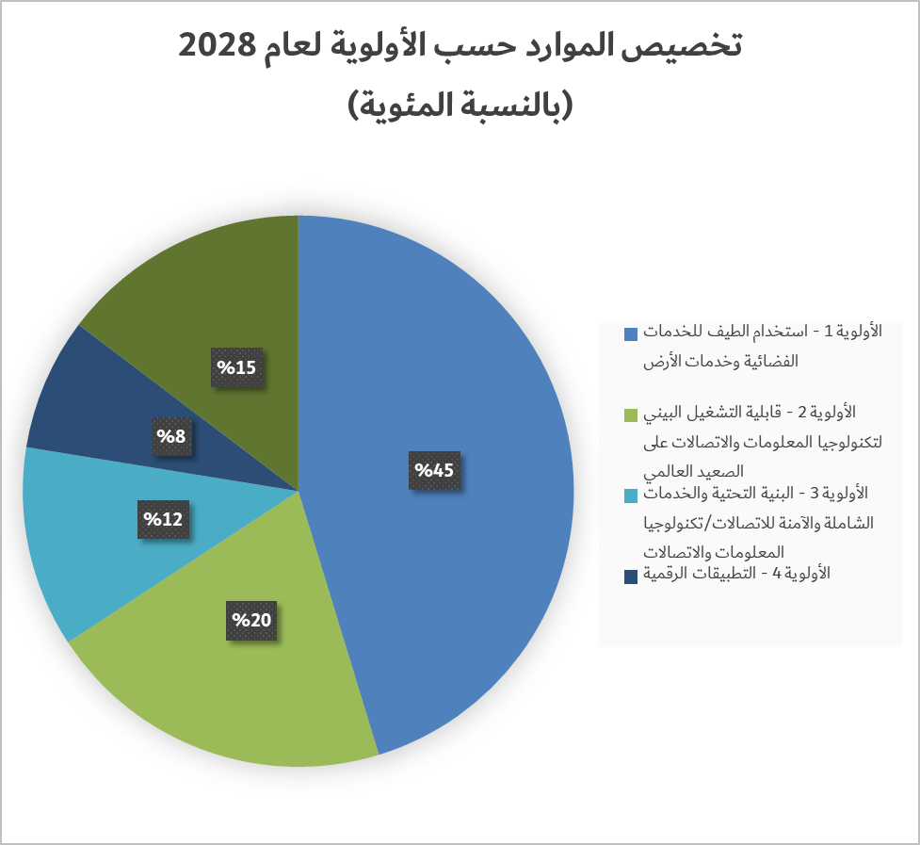
الشكل 9
الأولوية حسب الناتج 1 لعام 2028 - استخدام الطيف للخدمات الفضائية وخدمات الأرض
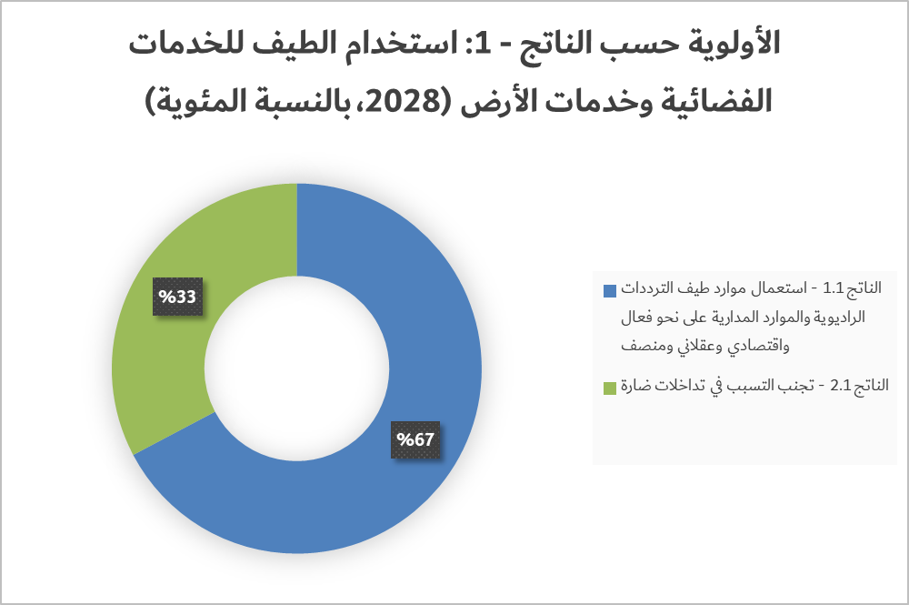
الشكل 10
الأولوية حسب الناتج 2 لعام 2028 - قابلية التشغيل البيني لتكنولوجيا المعلومات والاتصالات على الصعيد العالمي
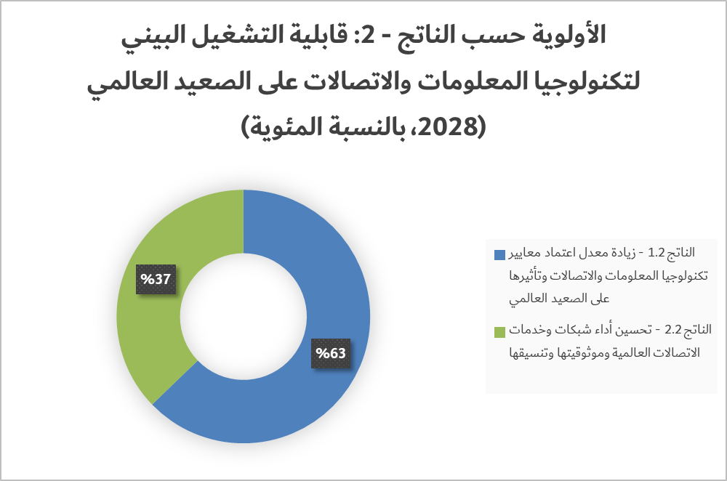
الشكل 11
الأولوية حسب الناتج 3 لعام 2028: البنية التحتية الشاملة والآمنة للاتصالات/تكنولوجيا المعلومات والاتصالات
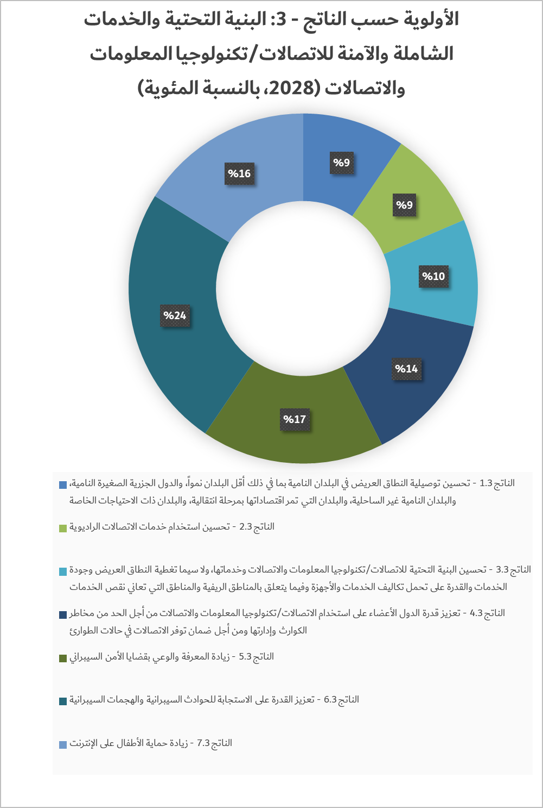
الشكل 12
الأولوية حسب الناتج 4 لعام 2028: التطبيقات الرقمية
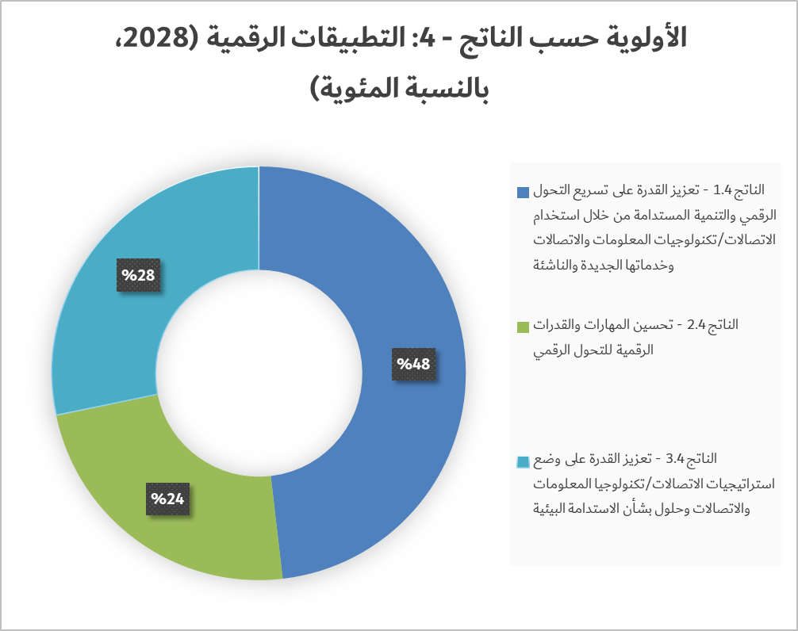
الشكل 13
الأولوية حسب الناتج 5 لعام 2028: البيئة التمكينية
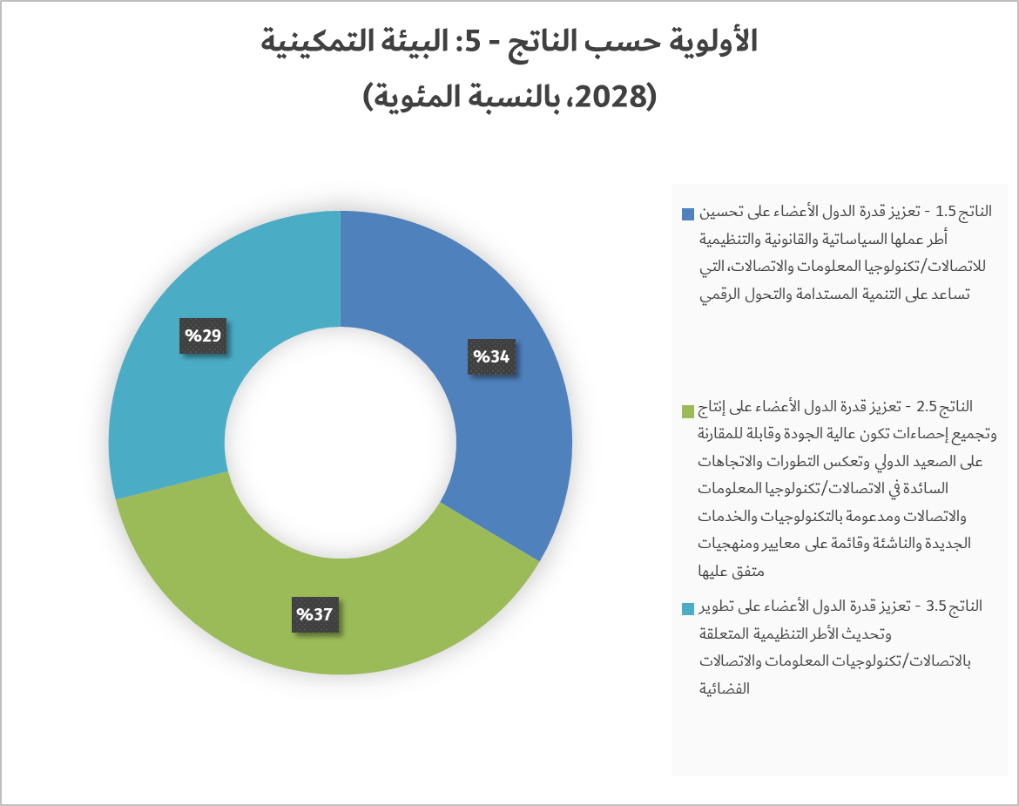
الشكل 14
تخصيص الموارد حسب الأولوية لعام 2029
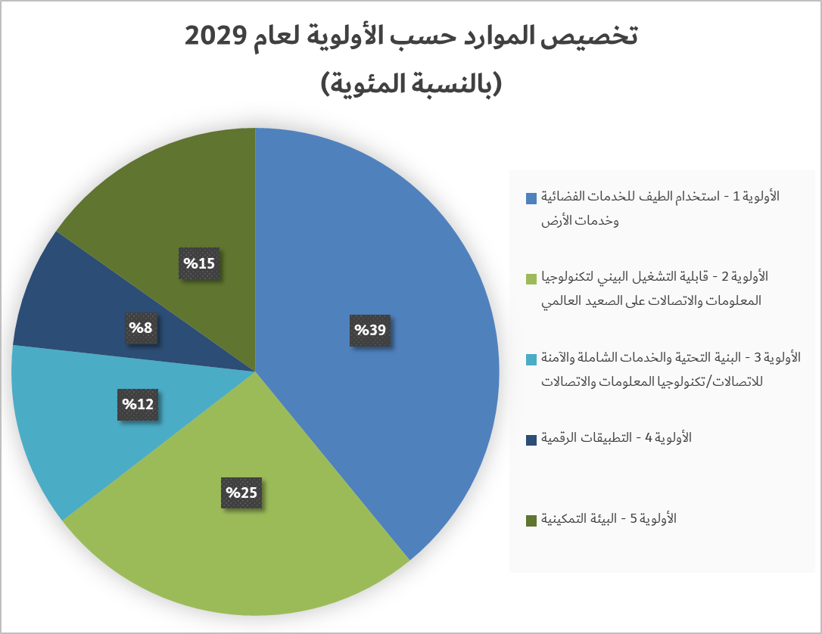
الشكل 15
تخصيص الموارد حسب الأولوية لعام 2030
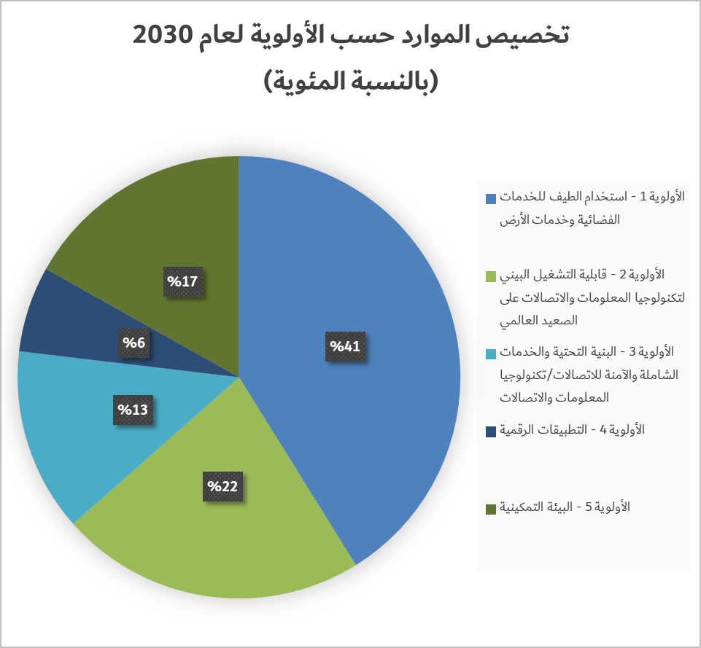

الملحق ألف
مشـروع القـرار [...]
الخطة التشغيلية للاتحاد للفترة 2027-2030
إن مجلس الاتحاد الدولي للاتصالات،
إذ يقر
بأحكام المواد 5 و11A و12 و14A و15 و18 من اتفاقية الاتحاد،
وإذ يذكِّر
بالقرار 71 (المراجَع في بوخارست، 2022) لمؤتمر المندوبين المفوضين بشأن الخطة الاستراتيجية للاتحاد للفترة 2024-2027 والقرار 151 (المراجَع في بوخارست، 2022) لمؤتمر المندوبين المفوضين بشأن تنفيذ الإدارة القائمة على النتائج،
وإذ يضع في اعتباره
الخطة التشغيلية للاتحاد للفترة 2027-2030 (الوثيقة C26/28)،
وإذ يضع في اعتباره أيضاً
ضرورة أن يكون للأمين العام ومديري المكاتب قدر من المرونة في تنفيذ الأقسام المكلّف بها كل منهم من الخطة التشغيلية مراعاةً لأي تغييرات قد تحدث أثناء الفترة الفاصلة بين كل دورتين من دورات المجلس،
يقرر
1 الموافقة على الخطة التشغيلية للاتحاد لعام 2027؛
2 وإتاحة المرونة اللازمة للأمين العام والمديرين في تنفيذ الأقسام المكلّف بها كل منهم من الخطة التشغيلية للاتحاد لعام 2027.

الملحق باء
مشروع إطار النتائج للاتحاد - الأولويات والنواتج (2028-2031)
 | الأولوية | الناتج | مؤشر الناتج
1 | استخدام الطيف للخدمات الفضائية وخدمات الأرض | (1.1 استخدام موارد طيف الترددات الراديوية والموارد المدارية على نحو فعال واقتصادي وعقلاني ومنصف  أ ) الخدمات الفضائية  ب) خدمات الأرض | 1) عدد تخصيصات الترددات للخدمات الفضائية المسجلة في السجل الأساسي الدولي للترددات (MIFR) بموجب الرقم 31.11، على أساس سنوي  - لشبكات السواتل المستقرة بالنسبة إلى الأرض  - للأنظمة الساتلية غير المستقرة بالنسبة إلى الأرض  2) عدد تخصيصات الترددات للخدمات الفضائية المسجلة في السجل الأساسي الدولي للترددات (MIFR) بموجب الأرقام 31.11 أو 32.11 أو 32A.11، على أساس سنوي  - لشبكات السواتل المستقرة بالنسبة إلى الأرض  - للأنظمة الساتلية غير المستقرة بالنسبة إلى الأرض  3) عدد تخصيصات الترددات للخدمات الفضائية المسجلة في السجل الأساسي الدولي للترددات (MIFR) بموجب الرقم 41.11، على أساس سنوي  - لشبكات السواتل المستقرة بالنسبة إلى الأرض  - للأنظمة الساتلية غير المستقرة بالنسبة إلى الأرض  4) عدد تخصيصات الترددات للخدمات الفضائية المسجلة في السجل الأساسي الدولي للترددات (MIFR) بموجب الرقم 4.4، على أساس سنوي  - لشبكات السواتل المستقرة بالنسبة إلى الأرض  - للأنظمة الساتلية غير المستقرة بالنسبة إلى الأرض  5) عدد تخصيصات الترددات للخدمات الفضائية التي ألغيت من السجل الأساسي الدولي للترددات:  - بسبب عدم الامتثال للوائح الراديو  - بناء على مبادرة الإدارة المبلغة  6) عدد البلدان التي لها تخصيصات للأرض مسجلة في السجل الأساسي الدولي للترددات خلال فترة السنوات الأربع الأخيرة  7) عدد تخصيصات الترددات (خدمات الأرض غير المخططة والخاضعة للتنسيق) المسجلة في السجل الأساسي الدولي للترددات بموجب الرقم 31.11، على أساس سنوي  8) عدد تخصيصات الترددات (خدمات الأرض غير المخططة وغير الخاضعة للتنسيق) المسجلة سنوياً في السجل الأساسي الدولي للترددات بموجب الرقمين 31.11 و32.11، على أساس سنوي  9) عدد تخصيصات الترددات (خدمات الأرض المخطط لها) المسجلة في السجل الأساسي الدولي للترددات بموجب الرقم 31.11 والرقم 34.11، على أساس سنوي  10) عدد تخصيصات الترددات (خدمات الأرض) المسجلة في السجل الأساسي الدولي للترددات بموجب الرقم 4.4، على أساس سنوي  11) عدد تخصيصات الترددات (خدمات الأرض) التي ألغيت من السجل الأساسي الدولي للترددات:  - بسبب عدم الامتثال للوائح الراديو  - بناءً على مبادرة الإدارة المبلغة
 |  | (2.1 تجنب التسبب في تداخل ضار مع  أ ) الخدمات الفضائية  ب) خدمات الأرض | 1) عدد حالات التداخل الضار (لتخصيصات الترددات المتعلقة بالخدمات الفضائية) التي أُبلغ بها مكتب الاتصالات الراديوية في السنة الواحدة من الفترة المشمولة بالتقرير  2) عدد حالات التداخل الضار (لتخصيصات الترددات المتعلقة بالخدمات الفضائية) التي أُبلغ بها مكتب الاتصالات الراديوية بانتظار الحل  3) عدد حالات التداخل الضار (للتخصيصات المتعلقة بخدمات الأرض) التي أُبلغ بها مكتب الاتصالات الراديوية في السنة الواحدة من الفترة المشمولة بالتقرير  4) عدد حالات التداخل الضار (للتخصيصات المتعلقة بخدمات الأرض) التي أُبلغ بها مكتب الاتصالات الراديوية بانتظار الحل
2 | قابلية التشغيل البيني لتكنولوجيا المعلومات والاتصالات على الصعيد العالمي | (1.2 زيادة معدل اعتماد معايير قطاع تقييس الاتصالات وتأثيرها على الصعيد العالمي | 1) عدد معايير قطاع تقييس الاتصالات المعتمدة كمعايير وطنية أو المحال إليها في اللوائح الوطنية/الإقليمية  2) عدد الدول الأعضاء التي تمتلك استراتيجية تقييس وطنية  3) عدد معايير قطاع تقييس الاتصالات التي ترد إحالات إليها في الأوراق البحثية المنشورة في منشورات أكاديمية مرموقة  4) مستوى الرضا عن التوصيات والتقارير المتعلقة بمسائل الاتصالات الراديوية والاتصالات/تكنولوجيا المعلومات والاتصالات التي توفر، من جملة أمور أخرى، قابلية التشغيل البيني والتوافق على الصعيد العالمي، والتوصيلية العالمية، والابتكار والكفاءة، وتقديم الخدمة في الوقت المناسب وتحقيق مردودية الأنظمة بشكل عام  5) مستوى الرضا عن المعايير التقنية الدولية للاتصالات/تكنولوجيا المعلومات والاتصالات الجديدة والناشئة، وتهيئة بيئة تمكينية لإدخالها في الخدمة واستعمالها  6) عدد الدول الأعضاء التي تمتلك هيئات مسؤولة عن التكنولوجيات الجديدة والناشئة التي يتناولها قطاع تقييس الاتصالات
 |  | (2.2 تحسين أداء شبكات وخدمات الاتصالات العالمية وموثوقيتها وتنسيقها | 1) تحسين مستوى توفر شبكات وخدمات الاتصالات الدولية  2) كفاءة تخصيص وإدارة موارد الترقيم والتسمية والعنونة وتحديد الهوية (NNAI) للاتصالات الدولية وفقاً لتوصيات قطاع تقييس الاتصالات وإجراءاته‬‬‬‬‬‬
3 | البنية التحتية والخدمات الشاملة والآمنة للاتصالات/تكنولوجيا المعلومات والاتصالات | (1.3 تحسين توصيلية النطاق العريض في البلدان النامية بما في ذلك أقل البلدان نمواً، والدول الجزرية الصغيرة النامية، والبلدان النامية غير الساحلية، والبلدان التي تمر اقتصاداتها بمرحلة انتقالية، والبلدان ذات الاحتياجات الخاصة‬‬‬‬‬‬‬‬‬‬‬‬‬‬‬‬‬‬‬‬‬‬‬‬‬‬‬‬‬‬‬‬‬‬‬‬‬‬‬‬‬ | 1) عدد الدول الأعضاء التي لديها خطط إنترنت عريضة النطاق  2) عدد الكوكبات/السواتل العاملة في إطار النظام العالمي للملاحة الساتلية (GNSS) (قد يشمل عدد السواتل الساتل العامل ذاته عدة مرات، لأن أكثر من شبكة ساتلية واحدة قد تدعم عمليات تشغيل ساتل فعلي واحد)  3) عدد الأجهزة المجهزة بمستقبلات مدمجة للنظام العالمي للملاحة الساتلية (بالمليار)  4) عدد سواتل استكشاف الأرض (الكوكبات/الأنظمة المستقرة بالنسبة إلى الأرض/جميع السواتل)  5) عدد البلدان المشغلة لسواتل استكشاف الأرض/عدد البلدان التي تستخدم بيانات أو منتجات من سواتل استكشاف الأرض
 |  | (2.3 تحسين البنية التحتية للاتصالات/تكنولوجيا المعلومات والاتصالات وخدماتها، ولا سيما تغطية النطاق العريض وجودة الخدمات والقدرة على تحمل تكاليف الخدمات والأجهزة وفيما يتعلق بالمناطق الريفية والمناطق التي تعاني نقص الخدمات | 1) نسبة الأفراد الذين لا يستخدمون الإنترنت بسبب ارتفاع التكلفة بكيفية استخدامها، كنسبة من عدد السكان الوطنيين  2) النسبة المئوية لسكان الريف في أقل البلدان نمواً، والبلدان النامية غير الساحلية، والدول الجزرية الصغيرة النامية التي تغطيها شبكات الاتصالات المتنقلة الدولية-2000 (الجيل الثالث) أو أعلى  3) النسبة المئوية للدول الأعضاء التي تتوفر لديها بيانات، حيث تغطي شبكات الاتصالات المتنقلة الدولية المتقدمة (الجيل الرابع) أو أعلى ما لا يقل عن %90 من سكان المناطق الريفية.
 |  | (3.3 تعزيز قدرة الدول الأعضاء على استخدام الاتصالات/تكنولوجيا المعلومات والاتصالات من أجل الحد من مخاطر الكوارث وإدارتها ومن أجل ضمان توفر الاتصالات في حالات الطوارئ | 1) عدد البلدان والدول الأعضاء التي لديها خطط وطنية للاتصالات في حالات الطوارئ كجزءٍ من إستراتيجياتها الوطنية والمحلية للحدّ من مخاطر الكوارث
 |  | (4.3 زيادة المعرفة والوعي بقضايا الأمن السيبراني | 1) ‏عدد البلدان التي اعتمدت استراتيجيات للأمن السيبراني في خططها الإنمائية الوطنية.
 |  | (5.3 تعزيز القدرة على الاستجابة للحوادث السيبرانية والهجمات السيبرانية | 1) عدد الدول الأعضاء التي لديها أفرقة استجابة للحوادث الحاسوبية (CIRT) راسخة ومعززة  2) نسبة الدول الأعضاء التي تكون فيها أفرقة استجابة للحوادث الحاسوبية (CIRT) (أو ما يعادلها) عضواً أو مشاركاً في مبادرات التعاون الإقليمي أو العالمي ذات الصلة
 |  | (6.3 زيادة حماية الأطفال على الإنترنت | 1) عدد الدول الأعضاء التي لديها سياسة/استراتيجية لحماية الأطفال على الإنترنت  2) عدد الدول الأعضاء التي لديها أنظمة محددة لدعم الأطفال على الإنترنت (على سبيل المثال، خطوط المساعدة، وأنظمة الإحالة)
4 | التطبيقات الرقمية | (1.4 تعزيز القدرة على تسريع التحول الرقمي والتنمية المستدامة من خلال استخدام الاتصالات/تكنولوجيات المعلومات والاتصالات وخدماتها الجديدة والناشئة | 1) عدد الدول الأعضاء التي اعتمدت استراتيجية قطاعية رقمية على الصعيد الوطني.
 |  | (2.4 تحسين المهارات والقدرات الرقمية للتحول الرقمي | 1) نسبة الأفراد الذين لا يستخدمون الإنترنت بسبب عدم معرفتهم بكيفية استخدامها، كنسبة من عدد السكان الوطنيين  2) نسبة الرجال/النساء الذين يجرون مكالمات باستخدام نقل الصوت عبر بروتوكول الإنترنت أو تطبيقات المراسلة  3) نسبة الرجال/النساء الذين يحصلون على معلومات عن السلع أو الخدمات على الإنترنت
 |  | (3.4 تعزيز القدرة على وضع استراتيجيات الاتصالات/تكنولوجيا المعلومات والاتصالات وحلول بشأن الاستدامة البيئية | 1) عدد الدول الأعضاء التي اعتمدت سياسة أو تشريعاً أو لائحة بشأن المخلفات الإلكترونية على المستوى الوطني
5 | البيئة التمكينية | (1.5 تعزيز قدرة الدول الأعضاء على تحسين أطر عملها السياساتية والقانونية والتنظيمية للاتصالات/تكنولوجيا المعلومات والاتصالات، التي تساعد على التنمية المستدامة والتحول الرقمي | 1) عدد الدول الأعضاء التي تنتقل إلى الجيل التالي من التنظيم (الجيل الأول-الجيل الرابع) و/أو إلى مستوى أعلى من الاستعداد للتحول الرقمي (الجيل الخامس).
 |  | (2.5 تعزيز قدرة الدول الأعضاء على إنتاج وتجميع إحصاءات تكون عالية الجودة وقابلة للمقارنة على الصعيد الدولي وتعكس التطورات والاتجاهات السائدة في الاتصالات/تكنولوجيا المعلومات والاتصالات ومدعومة بالتكنولوجيات والخدمات الجديدة والناشئة وقائمة على معايير ومنهجيات متفق عليها | 1) النسبة المئوية للدول الأعضاء التي تقدم بيانات صالحة لا يتجاوز عمرها سنتين فيما لا يقل عن نسبة ‎80 ‏في المائة من مؤشرات الاستبيان القصير لمؤشرات الاتصالات العالمية لدى الاتحاد الدولي للاتصالات  2) ‏النسبة المئوية للدول الأعضاء التي تقدم بيانات صالحة لا يتجاوز عمرها ثلاث سنوات فيما لا يقل عن نسبة ‎80 ‏في المائة من مؤشرات الاستبيان الأُسري لدى الاتحاد  3) نسبة الدول الأعضاء التي قدمت بيانات صحيحة مصنفة حسب الجنس لا يزيد عمرها عن ثلاث سنوات لمؤشر "نسبة الأفراد الذين يستخدمون الإنترنت"  4) ‏النسبة المئوية للدول الأعضاء التي قدمت بيانات صالحة مصنفة بحسب الموقع (المناطق الريفية/المناطق الحضرية) لا يتجاوز عمرها ثلاث سنوات عن مؤشر "نسبة الأفراد مستخدمي الإنترنت"  5) ‏النسبة المئوية للدول الأعضاء التي قدمت بيانات صالحة لا يتجاوز عمرها ثلاث سنوات فيما يتعلق بخمس مهارات على الأقل من مهارات تكنولوجيا المعلومات والاتصالات (ICT) المدرجة في الاستبيان
 |  | (3.5 تعزيز قدرة الدول الأعضاء على تطوير وتحديث الأطر التنظيمية المتعلقة بالاتصالات/تكنولوجيات المعلومات والاتصالات الفضائية | 1) عدد الدول الأعضاء التي وضعت أطراً تنظيمية للاتصالات/تكنولوجيا المعلومات والاتصالات الفضائية
ــــــــــــــــــــــــــــــــــــــــــــــــــــــــــــــــــــــــــــــــــــــــــــــــ

